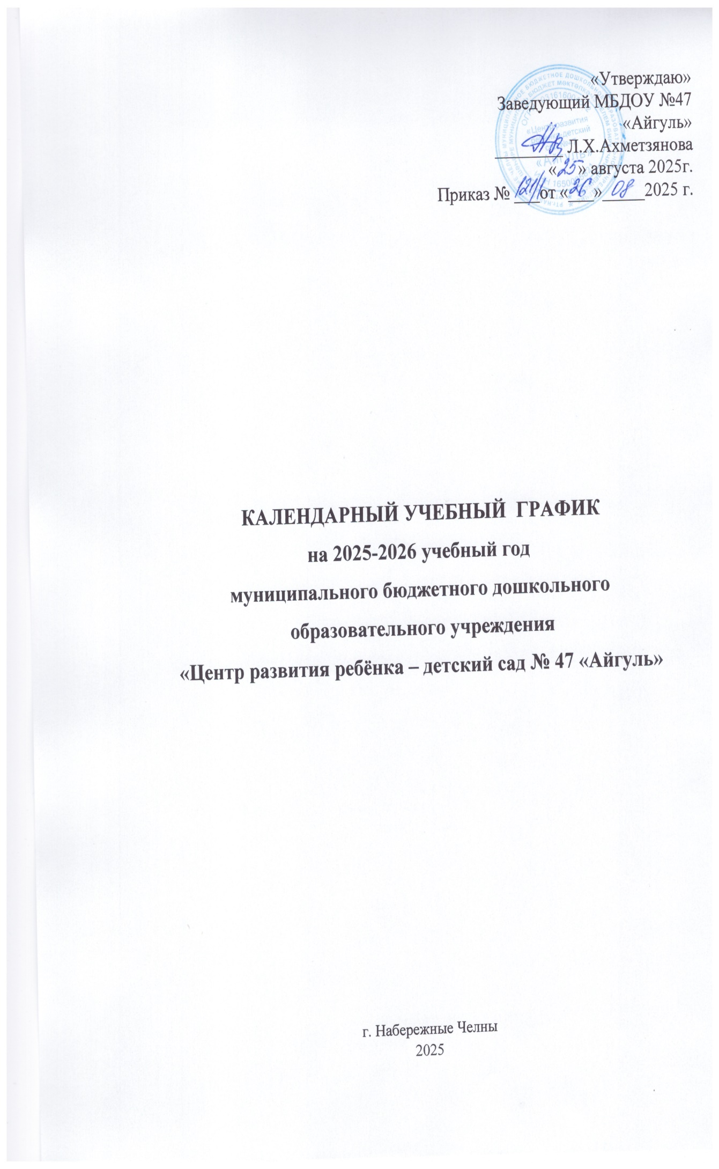Пояснительная записка
Годовой календарный учебный график – является локальным нормативным документом, регламентирующим общие требования к организации образовательного процесса в учебном году в муниципальном бюджетном дошкольном образовательном учреждении «Центр развития ребёнка – детский сад № 47 «Айгуль».
Годовой календарный учебный график МБДОУ «Центр развития ребёнка - детский сад № 47 «Айгуль» на 2025/2026 учебный год разработан на основе документов регламентирующих образовательную деятельность:
- Федеральный закон от 29.12.2012 № 273-ФЗ «Об образовании в Российской Федерации» (с изменениями от 14.07.2022г.).
-Федеральный закон от 03.08.2018 г. №317 –ФЗ «О внесении изменений в статьи 11 и 14 Федеральный закон «Об образовании в Российской Федерации».
- Федеральный государственный образовательный стандарт дошкольного образования (Утвержден приказом Министерства образования и науки Российской Федерации от 17 октября 2013 г. N 1155).

- Комментарии к ФГОС дошкольного образования Минобрнауки России Департамента общего образования от 28 февраля 2014 года № 08-249.

- Приказ Министерства просвещения РФ от 31 июля 2020 г. № 373 «Об утверждении Порядка организации и осуществления образовательной деятельности по основным общеобразовательным программам – образовательным программам дошкольного образования».
- Постановление Правительства РФ от 15 сентября 2020г. №1441 «Об утверждении Правил оказания платных образовательных услуг».
- СП 2.4.3648 – 20 «Санитарно – эпидемиологические требования к организациям воспитания и обучения, отдыха и оздоровления детей и молодежи», утвержденный Постановлением Главного государственного санитарного врача Российской Федерации от 28.09.2020 №28 об утверждении санитарных правил. Зарегистрирован в Министерстве юстиции РФ от 18.12.2020 №61573.
- Постановление Главного государственного санитарного врача РФ от 28.01.2021 №2 «Об утверждении санитарных правил и норм СанПиН 1.2.3685-21 «Гигиенические нормативы и требования к обеспечению безопасности и (или) безвредности для человека факторов среды, обитания» (вместе с СанПиН 1.2.3685-21 «Санитарные правила и нормы»).
- Постановление Главного государственного санитарного врача РФ от 27.10.2020 г. №32 «Об утверждении санитарно-эпидемиологических правил и норм СанПиН 2.3/2.4.3590-20 «Санитарно-эпидиомологические требования к организации общественного питания населения.
- Санитарно-эпидемиологические правила СП 3.1/2.4.3598-20 «Санитарно-эпидемиологические требования к устройству, содержанию и организации работы образовательных организаций и других объектов социально инфраструктуры для детей и молодежи в условиях распространения новой коронавирусной инфекции(СОVID-19)», утвержденный постановлением Главного государственного санитарного врача РФ от 30.06.2020 №16, с изменениями от 24.03.2021 г. (Постановление Главного государственного санитарного врача РФ №10 «О внесение изменений).
- Закон Республики Татарстан «Об образовании» от 22.07.2013г № 68-3РТ (принят Государственным Советом 28.06.2013 г. с изменениями на 18.06.2022 г.).
- Закон Республики Татарстан «О государственных языках Республики Татарстан и других Языках в Республики Татарстан» (изменения и дополнения от 24.03.2022 г.
- Устав муниципального бюджетного дошкольного образовательного учреждения «Центр развития ребёнка - детский сад № 47 «Айгуль».
- Основная образовательная программа дошкольного образования муниципального бюджетного дошкольного образовательного учреждения «Центр развития ребёнка - детский сад №47 «Айгуль».
Годовой календарный учебный график учитывает в полном объеме возрастные психофизические особенности воспитанников и отвечает требованиям охраны их жизни и здоровья.
Годовой календарный учебный график обсуждается и принимается на педагогическом совете дошкольного образовательного учреждения, утверждается приказом заведующего ДОУ, согласовывается с первым заместителем начальника управления образования города Набережные Челны. Все изменения, вносимые ДОУ в годовой календарный учебный график, утверждаются приказом заведующего образовательного учреждения и доводится до всех участников образовательного процесса.
МБДОУ №47 «Айгуль» в установленном законодательством Российской Федерации порядке несет ответственность за реализацию не в полном объеме образовательных программ в соответствии с годовым календарным учебным графиком.

№ | Содержание | Наименование возрастных групп
№ | Содержание | Ясли  (2-3) | 2 мл. гр  (3 - 4) | Средняя группа  (4 – 5) | Старшая группа  (5 – 6) |  | Подготови-тельная группа  (6 – 7)
1 | Количество возрастных групп | 4 | 2 | 2 | 2 |  | 2
2 | Режим работы | с 6.00 – 18.00 часов (12 часов)
3 | Начало учебного года | с 01.09.2025 года
4 | Окончание учебного года | 31.05.2026 года
5 | Количество недель в учебном году | 39 недель
6 | I полугодие | 18 недель
7 | II полугодие | 21 недель
8 | Продолжительность учебной недели | 5 дней (понедельник – пятница)
9 | Продолжительность ООД | не более 10 мин | не более  15 мин | не более  20 мин |  | не более  25 мин | не более  30 мин
10 | Максимально допустимый объем недельной образовательной нагрузки по СанПиНу | 1 час 40 мин,  10 игровых занятий | 2 часа 30 минут,  10 игровых занятий | 3 часа 20минут,  10 игровых занятий |  | 5 часов  25 минут,  14 игровых занятий | 7 часов 30минут,  15 игровых занятий
11 | Недельная дополнительная образовательная нагрузка | - | - | - |  | 25 минут  1 занятие | 1 час  2 занятия
12 | Освоение основной образовательной программа ДОУ | декабрь 2025 г, апрель 2026 г
12 | Психологическая готовность детей к обучению в школе | сентябрь 2025 г, апрель 2026 г
12 | МКР физическая подготовленность) | октябрь 2025 г, апрель 2026 г
12 | Диагностика усвоения программного материала по родному, татарскому языкам | декабрь 2025 г, апрель 2026 г
13 | Каникулы | 01 – 07 января 2026 г
14 | Летний оздоровительный период | С 01.06.2026 – 31.08.2026 г
15 | Праздничные дни | 1 Января –Новый год  7 Января – Рождество Христово  23 Февраля- День защитника Отечества  8 Марта- Международный женский день  1 мая- праздник весны и труда  9 мая- День Победы  12 июня- День России  30 августа- день Республики Татарстан  4 ноября- День народного единства  6 ноября – День Конституции Татарстана
16 | Развлечения | Утренники - «Осень», Новый год, 8 марта  Сентябрь – День знаний  Октябрь – Праздник осени  Ноябрь – День Матери  Декабрь – «Дед Мороз спешит на праздник!»  Январь – «Зимушка - зима»  Февраль – День родного языка, “23 февраля”  Март – Весенняя мозаика, Масленица, Навруз  Апрель – день смеха, день рождения Г.Тукая  Май - Праздник Весны и Труда, «Солдатская каша» посвящённые ВОВ  Июнь - День защиты детей, «Сабантуй»  Июль – День семьи  Август - День Республики Татарстан

